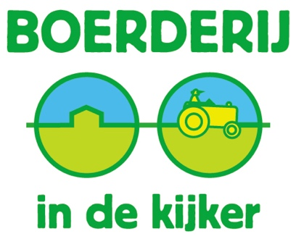
Gratis boerderijles voorjaar 2023

  - Voor basisscholen uit de gemeente Rhenen-Veenendaal-Renswoude

Beste leerkracht,

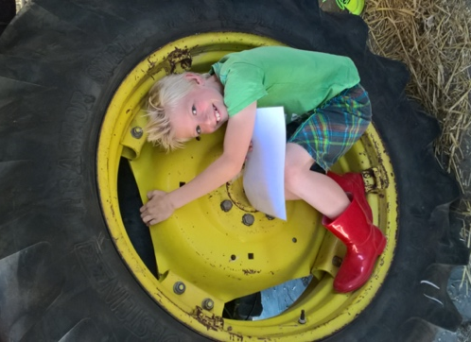
Als educatieboeren van Boerderij in de kijker willen we u en uw leerlingen graag ontvangen voor een fijn buitenavontuur, op een gecertificeerde educatieboerderij in de buurt. Op de boerderij is er voor de kinderen veel te beleven!
De boer(in) ontvangt de groep, geeft een rondleiding waarna de leerlingen aan de slag gaan met praktische opdrachten op en om het erf, stallen, moestuin, boomgaard en/of in de wei.

Onze programma’s
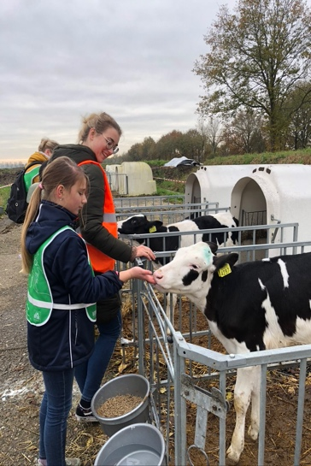
Er zijn drie programma’s waar scholen uit kunnen kiezen: De Koeien van Boer Jan (groep 3, 4), Superboerderij (groep 5, 6) en Check je melkpak (gr. 7, 8). Deze programma’s bestaan uit lessuggesties voor op school en een uitgewerkt programma van 2 uur op de boerderij.
Van tevoren hebben de educatieboer en de school contact over het exacte programma.
Een bezoek aan het boerenbedrijf duurt ca 2 uur, de boer(in) verzorgt de les, de leerkracht en ouders zorgen voor ondersteuning. Vervoer naar de boerderij dient zelf geregeld te worden.

Gratis kennismaken!
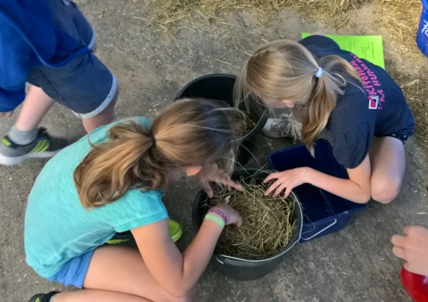
Boerderij in de kijker bestaat, als boerderijeducatie netwerk in de provincie Utrecht, 16 jaar. Sinds kort zijn ook educatieboeren in Renswoude, Rhenen en Veenendaal aangesloten. Om basisscholen in deze gemeenten te laten kennismaken met de educatieboeren in deze gemeenten, geven we 20 gratis lessen weg voor voorjaar 2023 voor basisscholen. Normaliter kost een bezoek € 50,-. De actie geldt voor maximaal 2 groepen per school, groepen 3 t/m 8. Geef bij het aanmelden via het reserveringssysteem aan bij ‘opmerkingen’ dat u gebruik maakt van de gratis actie. Er zijn maximaal 20 gratis lessen, die we toekennen op volgorde van aanmelden voor een les.

Meer informatie of direct boeken?
Meer informatie over boerderijeducatie en de programma’s leest u via de website: www.boerderijindekijker.nl.

De educatieboerderijen (melkveehouderijen) in de buurt van scholen Rhenen-Veenendaal-Renswoude zijn:
- Evert-Jan van Laar-Rhenen. Maatsteeg 16, Achterberg. Melkveehouderij.
- Co en Gea van Laar-Veenendaal. Rauweveldseweg 1, Veenendaal. Melkveehouderij en plattelandswinkel
- Janet van Ginkel-Renswoude. Boerderij de Rouwe Hofstede. Oude Holleweg 53, Renswoude. Melkveehouderij.
Klik voor meer informatie over deze boerderijen op de link.

Voor direct boeken op datum bij één van deze boeren, klik hier. Of surf naar: www.nmegids.nl/boerderijindekijker. Maak een account aan en boek direct een excursie bij een boer in de buurt.

Graag tot snel op één van onze boerderijen!

Hartelijke groeten,

Namens de educatieboeren en boerinnen van Boerderij in de kijker!
Michelle Poort
Coördinator
Mail: info@boerderijindekijker.nl
